11月から、PP商品の価格を全体的に変更します。
- 2010/11/01 11:59 午後
- 投稿者: Yoshida

さて11月開始。とりあえずウォーマシンやホーズ、MonPocなどの価格変更のおしらせです。
えー、ここの所のドル安からということで、すべてのアイテムにつきまして、
従来の1ドル120円基準から、1ドル100円基準に価格が変更されます。つまり値下げになります。
具体的に言うと、バトルグループボックスなら6000円→5000円、
ルールブックは3600円→3000円、ファクションブックなら4200円→3500円、といったような具合です。
うーん、具体的に数字挙げるとぐっと実感がある感じですねえ。
為替レートが変更されたらまた上下含めて価格変更を検討、と言うことになるかと思いますが、
当分この形でいく予定ですので、この機会に新しい方を誘ってみたり、アーミー増強考えてみたりなど、
していただければと思います。
また、値下げの影響で品切れが増える可能性もあるかと思いますので、確実にご入用な物に関しては、
ご予約やお取り置き等、お気軽にお申し付け下さい。
うん、多分良いニュースだと思います。明日値札を全部はりなおすこと以外は（笑）！
わー、明日1日仕事だな、こりゃあ。

多すぎる 金にならない話が 多すぎる（字余り）
- 2010/11/02 11:59 午後
- 投稿者: Yoshida

最近火曜日にやけに来客が多い気がしますねえ。ここしばらく、もしかしたら土日以上のような。
まあ、土日はゲーム会に行っている方が多いという話もあるので、これはこれで良い流れっすかね。
ウォーマシンの価格変更の件とか、フリーブーターのミニチュアの話とかで来た方も多かったようで、
賑やかな1日。結構結構。値札はまったく張り替えていないが。
あと今日は、ミニチュアゲーム界隈で地鳴りの如く噂になっている（笑）、
ジャイアントホビーの竹内さんが見えられまして。
いやジャイアントタケウチさんとお呼びした方がよろしいのかしら。
http://www.giant-hobby.com/
「オリジナルのメタルミニチュア」を使用した「ミニチュアバトルボードゲーム」を販売予定？
中野ブロードウェイに直営店？…オリジナルミニチュアのみで？
…このミニチュアゲーム戦乱の2010年も暮れ間近に、どっっこのドン・キホーテじゃそりゃあぁ！！！
と、その話を聞き、ミニチュアを見た時はB2Fに戦慄が走ったんですが、後日竹内さんからメールをいただき、
「地下サブの時に客でいました」と言われまして、その時点で何となく思い出しました。
あー、あの楽しそうで、ウォーハンマー大好きな、物腰気持ちいい感じの方、だったような気がする。
本日ご挨拶に来ていただいたら当たってました。4年ぶりにお会いしまして、縁は異な物だなあと。
というわけで、調子どうっすか的な話を色々お聞きしました。頑張ってらっしゃるな～、
ということなんですが、それ以上に、盛大に傾きましたね～、という感想になってしまいました（笑）。
無茶しやがって的な。言ってしまえば完全に商売敵なのでありますが、
でもまあそんなみみっちいことを言う程の既得権益があるわけでもないし、
できりゃあ面白いゲーム作って栄えていただいた方が界隈が盛り上がるんじゃないかなあと思いますんで、
というかその内B2Fの飯の種を供給して下さるかもしれないんで、
陰ながら応援させていただこうかなと思い、Blogに書いた次第でございます。
というか陰ながらというのは噓で、せっかくだから製作中のゲームのテストプレイなんかも手伝いますよ、
とかいう話も致しまして。まあ、たくさん売れるようになったらこっちにも回してもらおう（笑）。
ところでジャイアントホビーのミニチュア（ジャイアントミニチュア？）は入荷予定、ございません。
後々はわかりませんが、今の所中野のお店行って買ってください。その方がジャイアントさん儲かるから！
自分が見たところ、結構素晴らしいなあと思うミニチュアがいくつかありました。
ゴーレム素敵だよゴーレム。
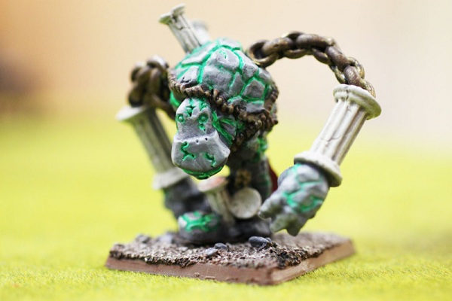
ジャイアントブログに乗っていたお客様のミニチュアですが、不思議と転載して問題ない気がする。
とりあえず最後に一点、B2Fで買い物するお小遣いは残しておいて下さいとだけ言っておく（笑）！
ま、お互い頑張りましょうや！

祝日ながら。流行りの断捨離的に店を。
- 2010/11/03 11:59 午後
- 投稿者: Yoshida

「ぼくらの火星」国内予約向けのタイル製作に向けて再起動、ということで、
祝日ながら集まり作業の1日。自分はウォーマシンの価格張替えしてましたが（笑）。
エッセンで予想以上の数を求められ、そしてその数が無くなったが故に、完全なる再スタートです。
ということなので、国内向けは11月を予定していたのですが、遅れる可能性が高くなっております。
ご予約の皆様、何卒ご了承下さい。
あと自分が今日やっていたもう1つのことなんですが、…ええ、移転を考えておりまして、
不動産屋に行って来ました。また移転するのか、という言われそうですが、
最初の店で2年余り、で今回の店もすでに2年近くという時間が経っているので。
まあ2年周期ということで。理由はと申しますと、問屋業が手狭になってきたのと、
仕事自体が増えてきて、現在の2フロアから1フロアにして効率化したいという自分のニーズからです。
分かれていることで一定の秩序が保たれているという話もあるんですが、
自分の今やってる営業時間中の階段の上り下りがもう（笑）。良い運動になってる気もしますが、
その内階段転げ落ちそうな気もする。いやー荷物の上げ下ろしで、NGOメンバー皆たくましくなりました（笑）。
ということで、次回の店は、B2Fのスペースは現在と同程度ながら、
NGOのスペースは拡大した上に1フロア化した結果吉田さんがフル回転して、
NGOの業務がさらに拡大していくという構想です。ぼくの労働量が一番拡大してる気もしますが、
実際は今より色々楽にはなる。まず、NGOの仕事しながらもB2Fに目を配っておけるので、
だいぶ落ち着いて仕事できます。
で、そんなことより場所どこなのよということですが、また立川駅南口です。
毎度毎度同じ町内を移動しているわけですが、今度は3丁目。
南北を走る多摩都市モノレールの反対側のサイドに初めて参ろうかと。
というか、予定地は「駅前」と言って差し支えないような場所です。モノレール線路見えるし。
…今より広くなった上に駅前のワンフロアって、B2F/NGOって儲かってるのかと錯覚しそうですが、
断じて儲かっておりません（笑）。というか会社も5年目入って、「儲かる」というのはつまり、
濡れ手で粟みたいな儲けのネタを持っているということなんだなあと確信しました（笑）。
商売の量じゃなくて質だ、みたいな。その点B2F/NGOは本日に至るまでそういうのがなく、
何か無闇に頑張るだけみたいな集団ではあるんですが、まあその方が性に合ってるし。
お陰様で店舗が手狭になる件2回目です。
また電話番号変わるかもとか色々ばたばたする気がしますが、来る年末年始に色々する気がしますんで、
宜しくお願いいたしますー。

「間違えないこと」と「ゲームに勝つこと」の、間の距離。
- 2010/11/04 11:59 午後
- 投稿者: Yoshida

木曜日、っということでウォーマシン初心者講習会の様相。
来た人皆、自分がようやく貼り替え終えてきたウォーマシン＆ホーズの値札に心惹かれてたようですが。
実際買い易くなってると思います。
さて今日は盤上で2戦ほど行われてました。値札貼りながら見てましたが、どちらも接戦。
見ごたえのある内容で、面白かったですねえ。
最近B2Fの盤上で、ルールやゲームへの理解も底上げされていることもあり、
また皆さんペイントも進んでいるのもありで、盤上のレベルUPが著しいですねえ。
盤上で、「勝利の為の強さ」だけでなく、それに加えて「ゲームを面白くする為の地力」を垣間見ると、
たいへん嬉しいものがあります。そういう実力というのは、人を弾かないので…、と、
最近どーも老師的な発言が多くなってしまいますけども（笑）。
自分もゲームもペイントも、さぼっておられませんなあ。
色々仕事が詰まってるけど、何とか本業の「一番楽しんでる店員」を頑張れるようにしたいなあ。

つなげる金曜日。
- 2010/11/05 11:59 午後
- 投稿者: Yoshida

火曜・木曜に比べ金曜は静か、というのが慣れたサイクルになってきたなあ。
と言っても入れ違い入れ違いで来客はあるので、随時応対しつつ、値段変更終わらせたり、
発注作業したり、合間でミニチュアにサフ吹いたりの1日。よし、一歩前進だわ。
簡単に片付ききらない仕事がいくつか目の前にあるので、整理して取り掛かっていこう。
さーて週末。皆様お待ちしておりますよー。
日曜辺りには、自分も久しぶりにウォーマシン＆ホーズ遊ぼう。
ボードゲームも、隙見て遊べるかな？

まだデスクワークは残っているが…知るか（笑）！
- 2010/11/06 11:59 午後
- 投稿者: Yoshida

盤上でもウォーマシンが遊ばれていたのに触発されて、今日は久しぶりに本格的なペイント時間を取りました。
実は持っておらず、プラスターターのリリースを機に使うことにしたクレオスを一応塗り上げ。
ヴィジラントを始めとしたプラウォージャックも次々仕上げていきたいなと思っております。
あとはこれ。
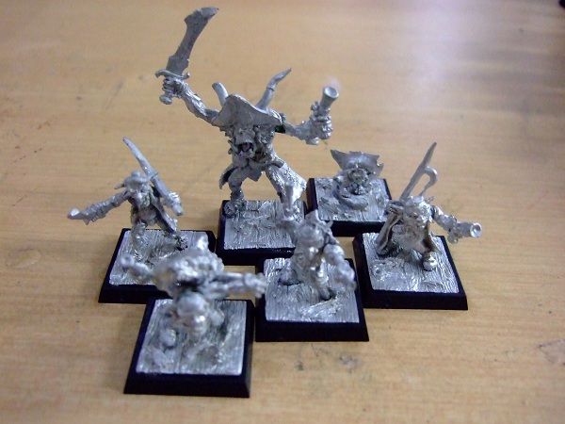
フリーズーターズ・フェイトでの自分のファクションに決めたゴブリンパイレーツのモデルを組み立て。
みなしごオークのキャプテン・マローと仲間ゴブリンたち。
組み立てた時点で、ミニチュアの出来の素晴らしさを実感する。うーん、真面目に塗ろう（笑）。
明日も多分ウォーマシン＆ホーズが遊ばれているはずです。
自分もクレオスで一戦行きたいと思っておりますよー。

今月は、臨時営業無し方向で。
- 2010/11/07 11:59 午後
- 投稿者: Yoshida

ご来客の方のご希望でボードゲームを遊んだり、ウォーマシン遊んだりと言う感じの、正しき日曜日。
こういう日には、「楽しくゲームを遊ぶ」ということと「真面目に仕事をする」
ということが完全に両立するのです。素敵な仕事ですわホント（笑）。
さて今週の水曜日にはまたホーズのニューリリースが。
ハカー・ザ・デストロイヤーとかヌアラとか、一部の方には待望のリリースになるでしょうし、
ニスグロテスクも多分使ってみたら結構面白いユニットだと思うんですが、
まあ今月は後半のリリースの方が本番ちう感じですかねえ。
ということもあり、まともな仕事のサイクルを束の間取り戻したいということもありで、
臨時営業は無しになりますので、よろしくお願いします。
どうせ来月は年の瀬＆移転なんだし（笑）。
で、後半の方のリリース日を見てみると、リリース日前日が祝日で結局次の日は来店見送られそうなんで、
そっちも通常営業で参ります。うーん、今月はついにサークルオルボロス本ですねえ。

次の日曜、ウォーマシン初心者講習会やります。
- 2010/11/08 11:59 午後
- 投稿者: Yoshida

毎週木曜には自然発生的にやってるウォーマシン初心者講習会ですが、11/14は正式にやります。
新しく始めた方もゲームの進行度合いは様々で、もう数ヶ月で「初心者」でも何でもない（笑）、
という感じの方もいますが、自分としては、ゆっくり遊んでいこう、
という方が遊びにくくならないようにして参りたいと思います。
なので今月のイベントも初心者講習会。皆様お待ちしております。
新たに参加される方は、バトルグループボックスの規模にあたる11ポイントか、
小規模戦としてポピュラーな規模である15ポイントのアーミーをご準備ください。
思わず最初からたくさんミニチュアを使いたくなったりもするんですが、
最初の内から手駒が多すぎると考えることが多すぎて、わけわからなくなりますので。
じゃあベテランになったらわかるのかというと、結局延々わからないままだったりするんですが（笑）、
まあ駒を増やすのは7割くらいゲームとルールの意味がわかってからでも遅くはないと思います。
ということで、流石に自分は初心者ではないかなあという方も、
日曜日はそういう対戦の相手をできるようにアーミーをご準備いただければ幸いです。
もちろん25ポイントや35ポイントを遊んでいただいてもかまわないですが、
あくまでニューカマー優先ということで、よろしくどーぞ。

土曜日はメリフォー会をやることにします。
- 2010/11/09 11:59 午後
- 投稿者: Yoshida

最近メリフォーにはまったあのお方から熱烈な要望がありましたので（笑）。
ということで、土曜日メリフォー、日曜日にウォーマシン初心者講習会ということにします。
素晴らしい週末予定だなあ。
今日はメリフォーのルール（というかデータ）を見ていて完全に？だらけの状態になりましたが、
ウォーマシンもここの所謎のルール「フォーファイト（放棄）」の問題がありまして。
今日このルールが自分の中で何とか解けました。
ええ、自分からフォーファイトのルールを聞いた皆さんには、
お詫びして訂正しなければいけない状況です。
が、その前にPP社からお詫びして訂正して欲しい状態だ、このルールは（笑）。
自分が今日理解したことを、時間をかけてご説明しなければわからないことになっているのですが、
説明お聞きいただいてもよくわからないのではないかという懸念が（笑）。
あと今の自分の理解でホントにあってるんだろうかという問題もありますが、
とりあえず今週来週辺りその話を店でお話ししようかと思います。

店舗のイベント日程のお知らせ
- 2010/11/10 03:28 午前
- 投稿者: Yoshida

以下の通り、店舗にてイベントを行う予定です。
11/13（土）メリフォースタート会
ミニチュアゲームMalifauxを遊びます。ルールの概要説明や遊び方などを皆で何となく教えあう、
というふんわりしたイベントです。基本的にスタートボックス単位で遊びます。
現状オフィシャルルールでも不明点が多々ありますが、そこらへんも楽しむ方向で遊ぶ会ですので、
気楽にご参加下さい。
参加費：500円
11/14（日）ウォーマシン＆ホーズ初心者講習会
ウォーマシンやホーズを作り始めたけれど遊ぶ相手がいない、遊ぶ場が無い、ルールが良く分からない、
といった方を中心に、ウォーマシンとホーズを遊びます。
新たに始めた方は、自分と同じ位の経験の方と対戦したり、不明なルールを聞いたりする上で、
良い機会になると思います。経験者の方ももちろん参加可能ですが、
あくまでニューカマー優先でお願いします。
対戦ポイントも、スターター規模の11ポイントと15ポイント中心です。
最大でも25ポイント程度でお願いします。
参加費：500円

リテイラーズ・フェイト。
- 2010/11/10 11:59 午後
- 投稿者: Yoshida

休みでありますが、フリーブーターズ・フェイト入荷の支払い手続きなどしに郵便局へ。
ドイツへの送金ということで、エッセンでの売上金であるユーロが使える物なのかどうか、
「ここでユーロで支払うことって可能ですか？」と聞いてみた所、
「申し訳ないんですけどできません」という回答。
ゆうちょ銀行でユーロ→円への両替はできるので、仮にユーロで支払おうとすると、
ユーロ→円にしたものをまたユーロにすることになると（笑）。
両替することに、手数料で馬鹿にならない目減りをしてしまうわけです。
窓口の人も「すいません…」と苦笑いしてましたが、こちらとしてもそんな気がして聞いていたので、
お気になさらずという感じで、用意していた円で支払い。
書類作成は国によって異なるので毎回試行錯誤という感じになりますが、
今日は窓口の方の手際が良くて助かりました。
しかし、支払い先に入金完了するのが7～10日後になるそうな。
うーん、仕入れ遅れるのは困るなあ。出荷タイミングについて再交渉してみよう。

フォローしていただかなくとも、という。
- 2010/11/11 11:59 午後
- 投稿者: Yoshida

1日遅れですが、PP社の隔月誌のノークォーターマガジン最新号とか、
ホーズの新ミニチュアの新発売しておりました。結構人が来てましたわ。
ところで、最近ツイッター上で首都圏のウォーマシン＆ホーズプレイヤーも交流が活発になっているようで。
誰かが「明日立川」みたいなことをつぶやいたのが波及して、平日に唐突に満員になったりする。
あと対戦の約束をしてるらしいお二人に「お知り合いだったんですね」と聞いてみると、
「いえ、実は今日初対面です。ツイッターで知り合って」みたいなことも。
おお、おらが店にもツイッター効果が来てるだよ。
と、そういう自分も一応使っているんですが、自分の用途は完全なる事務連絡用です。
ぼくらの火星関連とか、New Games Orderとかの。いやあ、便利なんですわこれが。
ただ、社内情報を堂々とつぶやいたりはしますが、つぶやいているようで実は外向けの小粋発言、
みたいな要素が皆無。いやあ、面白い話題は大概店の営業中に消化されてしまうんで。
それでも知り合い伝いにとか検索とかで察知してフォローしていただいている方もいるようなんですが、
自分の事務連絡の書きこみがたまに飛び込んでくる状況ってどうなのかしらと若干懸念してます。
でもまあ、もともと好きなことをつぶやくものだそうですし、
事務連絡だろうと見たい方は見たくて見てるんだからいいんでしょうか。
なんか面白いこと言うかなと思ってフォローしたけどなんじゃこりゃ、という方は、
フォロー外していただいてもまったく大丈夫ですので、良き様にしていただければと思います。
…という話題はもしかして、逆にフォロワーを増やしてしまうのか？
何かしらありましたらこっちのBlogに書きますんで、よろしくお願いしますー。
…と言って、自分が数日前に書き込んだ新店舗の物件データはそこそこ面白いのかもしれない。
ああ堂々巡りだわ。

せわしいような余裕のような。
- 2010/11/12 11:59 午後
- 投稿者: Yoshida

エッセンが終わって以降、間違いなくやることが色々色々ありまして、忙しい毎日でございます。
ただ間違いなく忙しいんですが、気持ちの持ちようはエッセン前の極限的な感じではないので、
やることは色々あるのに（そして実際やっているのに）、気が付くと落ち着いてしまいます（笑）。
自分の出力が100％位で留まっているのが、逆に不自然ですねえ。
と言いながら、明日は開店前に新規店舗の契約。
今こんなことを書いていても、ほどなくとんでもない出力を求められることになるのは知ってるんで、
ちょっと位余裕の気持ちでいておいた方がいいかー。
さて明日はメリフォーを遊びます。新しい新刊書籍「Rising Powers」も出ていて、
データがまたてんこ盛りになっておる。とりあえずリリース順にデータ訳でもしていこうと思います。
でもまあホーズもフリーブーターズ・フェイトもあるんで、
自分の視野の中で盛り上がりが見えるものを優先してまいろう。

野性的なミニチュアゲーム。Malifaux会、盛り上がりました。
- 2010/11/13 11:59 午後
- 投稿者: Yoshida

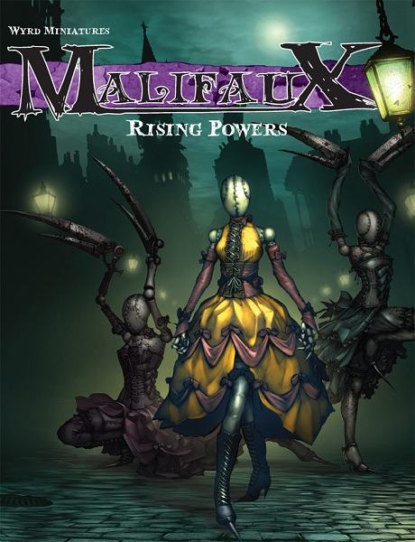
ということでMalifauxのルールを皆で確認する会、やっておりました。
皆さんどうも入り組みすぎているデータと、それ以上にルールブックに戦々恐々という所か、
自分が遊ぶ前に人が遊んでいるのを見たがって駒を出すのを牽制しあってましたが（笑）、
一旦始まってしまえばたいへん盛り上がってました。
メリフォー、ルールの記述やデータの量、未整理状態のルールブック、
プレイヤーに求められる多くのことを考えると、取り扱いは正直大変なゲームです。
でもミニチュアは魅力的だし、ダイスでなくトランプを用いた斬新な判定ルールのコンセプトは素晴らしい。
迷宮のようなデータも無意味なことはまったくなく、
メリフォーが描いている魔界的な背景世界とゲームのコンセプトは妙なリンクをしているようでもあります。
今日遊んでいた方々も確かに、「もっとシンプルにしてくれー」「テキストが長いー」
「このゲーム滅茶苦茶難しいなあ…」等々おっしゃってました。
全部間違いなく本当なんですが、でも不思議と皆さん楽しそうなんですよねえ。
こういうのは、きれいにすっきりさせちゃっても面白くないのかもしれないとも思います。
この闇鍋的なのを遊ぶ2人がかき回しつつ「うわっ、何その鬼アビリティ！」とか、
「あれ、このルールどういう風にするんだっけ？」とか、試行錯誤しながらワイワイとやる、
というのは、ミニチュアゲーム本来の、一番基本的な部分の楽しみなのかもしれないと思います。
しっかり設計で楽しさが保証されているというのは、勿論誉められるべきことなんですが、
こういう野性味のある投げっぱなしなものに触れると、洗練というのはいいことばっかりじゃないよなと。
メリフォーみたいな不真面目なのもあった方が、絶対ワクワクするし楽しい。
まあ、制作した方々が100％狙ってこういうデザインにしたわけでは無い気はしますが。
本文とカードのテキストに違うこと書いて、プレイヤーが混乱しているのを見て
「狙い通りだぜ」とかほくそ笑んだりしてるメーカーがあったら、流石に困る（笑）。
あと、B2Fでメリフォーが今楽しく遊べるのは、「煩雑さに妥協が無いから」だと思います。
誰にとっても消化するのが難しいゲームなので、ゲームで対戦していると言う以上に、
「ゲームを途中でつっかえずに最後まで遊ぶ」という目標が先に来る。
それで遊んでいる方々同士に、対抗心以上の連帯感が出てるんだと思います。
対戦ゲームである前に協力ゲームのような感じで。
これが、片方がルールちんぷんかんぷん、片方は鮮やかにルールやデータを使いこなす、
みたいな格差が出るような状況になってくると、どうやって遊ぶかは随分難しくなりますが…、
皮算用的な杞憂かな（笑）。もっと流行ってからの話だわ。
とにかく今日の会で火がついた方は多いんじゃないかと思いますんで、ちょくちょくやっていこう。
今頭の中で移転後店舗のラインナップ組み立ててるんですが、
これはメリフォーは整備・拡張方向で考えようかなあ。
さて、明日はウォーマシン＆ホーズの初心者講習会。明日はどんな感じかな？
とにかく、今のB2Fで主軸になる物であるということを再確認したいところだ。

ウォーマシンに集合。
- 2010/11/14 11:59 午後
- 投稿者: Yoshida

ウォーマシン講習会、でしたがー、今日の陣容は初心者という域からは一歩～数歩抜け出てる方中心。
自分も、今日分の仕事済ませたら卓に混じるつもりだったんですが、3卓はついに空かず（笑）。
まあ、それもまた。嬉しいことでございます。
最近のB2F卓上での対戦は、以前より根っこの信頼感が増していて、面白いゲームが増えていると思います。
面白い対戦が増えるということは、イコールB2Fでのウォーマシン＆ホーズの魅力が増すということなので、
自分としてはダイレクトに力を得ることになります。それもまた、嬉しいことで。
皆さん、今後も良いゲーム、良い対戦してって下さいな。
さて、土曜日には次に移転する店舗物件の契約をしてきました。
「店はともかく、こんな駅前に問屋っていいのか（笑）」と言う気もしますが、
NGOの実働である自分の側に拠点を置いておくのが一番効率的なのでありまして。
B2FとNGO、1フロア化するので働きやすくなりますわ。
これからどういう店にするのか考えていきますが、
自分にとっても皆さんにとっても良い形のものにしていけたらと思います。
皆さんの意見も参考にさせていただきたいので、折に触れご意見お聞かせいただければ幸いです。

大事な11月、折り返し。
- 2010/11/15 11:59 午後
- 投稿者: Yoshida

定休日でしたが、朝から定例の月1通院、その後から立川へ。新店舗物件の契約関係支払い完了。
土日のミニチュアゲーム会と新店舗契約、支払いというのが前半のチェックポイントだったので、
とりあえずそれが完了して一息つきました。後半にやる仕事も色々ありますが、まずは一区切り。
問屋の入荷が久々に通関で滞っているらしいので対処したり、決算申告したりという事務方面のことと、
後半のミニチュアゲーム入荷に向けての翻訳作業、という二本立てですねえ。
Freebooter's Fate、ルールは難しくないものの、時々ルールの文章に出てくる単語が難しかったり。
海賊言葉だったりすることもあるんですが、どうも原文のドイツ語を英語に訳したから、
ということもあるのかもしれません。何回か英→独→英みたいな翻訳で突破している。
月末にはフリーブーター入荷できたら嬉しいというのがあるんですが、
同時に下旬までに訳し終えられたら嬉しいなあ。それにはまとまった時間と、まとまった気合が必要だ。
とにかく11月後半立ち上がり、パキパキ行こう。

毎週火曜日は「こっそりメリフォー会」にします。
- 2010/11/16 11:59 午後
- 投稿者: Yoshida

今日もメリフォーが遊ばれてました。いやあ、俄然勢い感じますねえ。
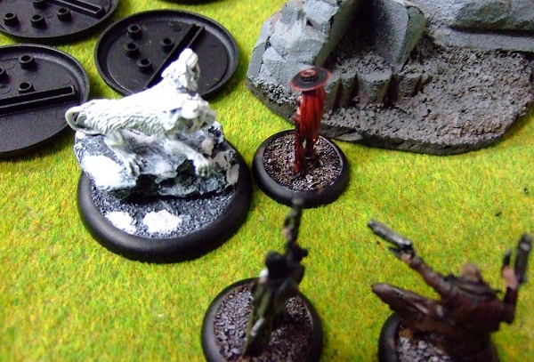
…という体を作ってたらプレイヤー増えないかなとか何とか（笑）。
いえ、遊ばれてたのは本当ですが、そんなことが話題にあがってたのでした。
まだまだ盛り上がるのはこれからですからねえ。
どーもいくつかの理由により、毎週火曜日は「こっそりメリフォー会」ということにしようかと。
ゲームしたい皆さんは、こっそり約束して対戦したりしていただければと思いますし、
ゲーム内容やルールについて不明な点があったら、こっそり私に聞いて下さい。
メリフォー始めようか気になっている方はこっそり様子見にきていただければと思います。
まあぼちぼちとなんで、やってるかやってないかはしばらく微妙かもしれませんが（笑）。
まあ地道にやっていきましょう。
よし、木曜辺り、こっそりメリフォーのミニチュア発注しよ。
おい実はあのミニチュア欲しいぞ、と言う方は、水曜中に予約メールください。
宜しくお願いします、とそこははっきり（笑）。

ウォーマシン講習会と、それから。
- 2010/11/17 11:59 午後
- 投稿者: Yoshida

休み、ですがフリーブーター訳を進行中。リズムに乗れるまでもう一息という感じかしら。
あと1週間くらいでサークル・オルボロスも迫ってくるので早いとこ進めたいなあ。
…と字で書いてみると、なかなか詰まっちゃってますなあ（笑）。まあしかし、やってやれないことはない。
多分。
自分が頑張ればやれると知ってることは、困難という程のものではないな、と思います。
頭の中だけで移転後の困難のことを考えながら、そんなことを。
さあ明日辺り久しぶりに問屋入荷作業（まだ今年の新作じゃないですが）。
あー、ダンボール持って階段昇降（笑）。次の所じゃそこは楽になるんだから、それだけでも嬉しいなあ。
そして明日は木曜日、ウォーマシン平日講習会でございます。
仕事は割合ありますけど、お客様に誘われたらウォーマシン遊べるな（笑）。結構結構。

ホントの時間は、
- 2010/11/18 11:59 午後
- 投稿者: Yoshida

今19日の朝5時半ですけれども。どー、にも色んな仕事が片づかないので、
えーいとばかりに終電超えて店仕事中です。
数か月前に遂行していた健康モードは完全に打ち捨てちゃってる気もしますが、
まあもともと普通の生活サイクルの皆さんより6時間後ろに遅い人間なので…まあ23時半みたいなもので。
しかしMalifauxの発注とか、売り場の整理とか、問屋出荷の準備等々、色んな仕事が片づいていって、
あー清々しいわー。NGO社長ルールの校正終わって、今から来るって言ってるし。
明日には、たいへんお待たせしていたNew Games Order再起動という感じだわー。
移転もして維持コストも上がるし、頭の中で計画も固まってきてるし、気合い入れていかにゃいかんワイ。
明日は…、金曜っすねえ。最近金曜は静かなことも多いですけど、火・木の流れから見て、
明日は来客多くてもおかしくないなあ。心の準備はしておこう。皆さまお待ちしておりますー。

ちょっと名残惜しい時間、名残惜しくない出荷。
- 2010/11/19 11:59 午後
- 投稿者: Yoshida

開店直後に、火星のEnglish Teacherのアーロンさんが奥さんと双子のお子さんを連れていらしたので、
よく晴れていたし外でお話。お子さんたちの元気の良さとイケメン振りに感心。
アーロンさんはちょっと遠くに家買われたのでお引越し。エッセン前から聞いていたことですが。
いらっしゃる回数は減るけど、またおいでいただけるとのこと。またお待ちしてます。
しかし、今日は気持ちの良い日だ…とか言っていられたのはそこらへんの時間だけで、
夕方にかけて来た問屋発注に、猛然と問屋の出荷仕事。この量よ。
ボードゲームを2階から1階に下ろして出荷、という、この2年近く慣れ親しんだ重労働（笑）。
今日はたいへんだったー。もう少しでこの上下動から解放されると思うと、たいへん嬉しい。
出荷締め切りの18時を過ぎた後は、ウォーマシン客の皆さんとお話などし、閉店前に25ポイント一戦。
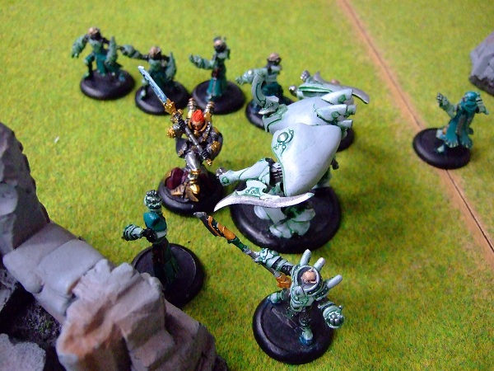
久しぶりにアデプティス・ラーンの編成で25ポイント戦、vsエピックコールマン。
そして久しぶりに全力。ここの所忙しいので、ちょっと全力で一戦やっておきたく。
そんなにターン数はかからなかったものの、起承転結のある良いゲームでございましたー。
さて週末。明日はボードゲーム組がエッセン持ち帰りゲームを遊ぶらしいので、最低一卓はそちらで確保予定。
ミニチュア卓は当然空いてますんで、ウォーマシンとかメリフォーとかの方もご来店お待ちしてます。
メリフォーこれから始めようかという相談なんかも、最近ちょいちょいお応えしているので対応力UP中。
よろしければそちらについてもご質問下さい。

遊んで行こう。
- 2010/11/20 11:59 午後
- 投稿者: Yoshida

本日はボードゲーム会で1日。エッセンの新作等を中心に遊ばれておりました。
自分は問屋仕事でしたが（笑）。まあ移転もするし、売っていかなきゃなりませんワイ。
火曜辺りにメリフォーやるよ、というような話をしてましたが、次の火曜はいきなり祝日ですねえ。
まあ良い機会。もちろん他のゲームも諸々OKですけれども。
明日日曜はノンジャンル日ですが、ウォーマシン＆ホーズは準備しておくと良い気がしますー。

今月の課題、速攻で1つ片付け完了。
- 2010/11/21 11:59 午後
- 投稿者: Yoshida

中旬ということでゆったり休日、ということで今日もボードゲームが遊ばれてました。
NGO新入荷のフヴァティル新作「鼠と密告者」、TCGっぽいテキスト系の
「ウィザーズ・ギャンビット」と言った所。どちらもたいへん面白く。
ネズミの方は問屋で取り扱いしてるんですけど、もしかしたらこれは今後かなり売れるかもしれないなあ。
定番になりうる面白さと遊び易さがあります。旅行ブログも素晴らしかったし、やはりフヴァティル凄い。
オールマイティなデザイナーだと思います。
さて、今週はホーズのリリース週。お待ちかねのサークル・オルボロスですが…、ふっふっふ。
今しがた訳完了。一晩で訳してやりましたよ。ただ今午前10時。ってもうそろそろ朝でもないですけど（笑）。
もともと自分のアーミーなのと、ここまで1年かけて積み重ねてきた共通テキストの所産だわ。
達成感はありますが、ちょいとしんどかった。でも支払いしに銀行行かなきゃな。
そしたら帰ってきて休も。

勤労感謝。
- 2010/11/22 11:59 午後
- 投稿者: Yoshida

サークル訳をばしっと終わらせ、1日休み。と言っても日暮れるまで寝てましたけれども（笑）。
やるべきことは色々あるし、1個1個の仕事にあまり長く頭を持っていかれたくない所なので、
とりかかったら一気に片付けてしまうのが性に合ったやり方なのでございます。
いつまでも未了の物持ってると、気持ち的に休まらないですしねえ。
さあ、明日は祝日。カレンダーどおりの皆さんにとっては、飛石連休でいいですねえ。
明日は卓が埋まりそうかな？自分も明日は店に集中できそうだー。

待望のサークル・オルボロス（私情）。
- 2010/11/23 11:59 午後
- 投稿者: Yoshida

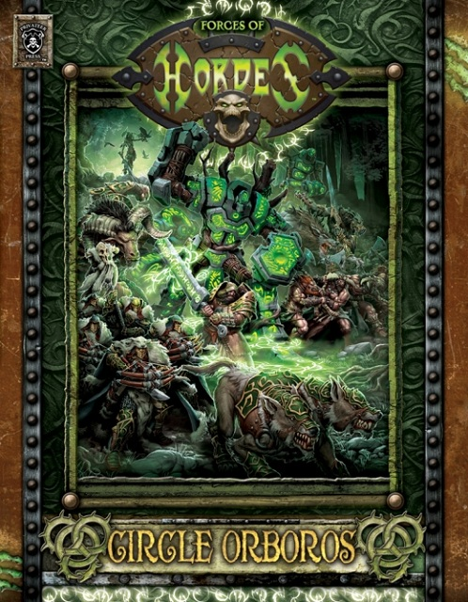
明日は定休日ということですが、定刻通り、今月のホーズMKII新フォースブックのご案内。
森のドルイド達が集う古の組織、サークル・オルボロスです。
彼らは、言わば自然そのものにあたる「オルボロス」という存在を崇拝し、
ウェスタンイモレンの人間文明と密かに対立しています。
人間界（カエン）で人間の文明を破壊することが、
神が属する世界にあたるアーカエンでのオルボロスに力を与え、
オルボロスが対立する人間の神メノスとの戦いの勝利に貢献する、というのがサークルの戦いの動機で、
その為プロテクトレート・オブ・メノスをはじめとする人間たちとは対立していますし、
自らのテリトリーに侵入してくるエバーブライトとも戦端を開きます。
トロールブラッドとは、もとより互いのテリトリーを常に脅かし合う敵対関係です。
このサークル・オルボロス、自分のメインアーミーであるわけでして。
うーんテンション上がる。僕のホーズMKIIがやっと幕を開けました。やっと（笑）！
訳の途中で度々止まって設定読んでしまいましたわ。
サークル・オルボロスのドルイド僧たちは相当一枚岩でなく、
ウォーロック同士も微妙な対立関係があるのが面白い。
特に、強力な法力を持ちつつも、サークルの指導者である三人のオムニポテント（全能者）に異を唱え、
人間文明を破壊すべしと急進的な独自行動を起こすウォーロック、
クルーガー・ザ・ストームラスがストーリーの核に据えられています。
クルーガーの弟子にあたる獣人族サーンの長クロマック・ザ・ラヴィナスや、
サークルの領域に立ち入ってきたメノス勢力排除の為の協力を条件にクルーガーに力を貸す
カシウス・ジ・オースキーパー、という感じで、クルーガー側の派閥がやけに魅力的。
その一方ベビーフェイスなのに大怪我して全体会議に出席してないバルデュア・ザ・ストーンクリーバー（笑）。
表紙では絶好調なんですが。
いずれにせよこれでホーズも主要4ファクションが出揃い、
来月のミニオンで総数11のファクションブックの刊行が終わることに。
いやー、感慨深いですねえ。先日の値下げでウォーマシンのフォースブックが3500円、
ホーズにいたっては3200円とお求め易くなりましたので、
ウォーマシン＆ホーズを熱心に遊んでいらっしゃる皆様は是非揃えていただければと思いますー。
ま、来年6月に次のエキスパンションが出るらしいですけども…。

それでも店が優先さ。
- 2010/11/24 11:59 午後
- 投稿者: Yoshida

久しぶりに、相当休みっぽい休み。まあつまり、翻訳関連に触れなかったと言うことですけども。
これからのものは無いわけではないですが、それより前に決算関係の仕事を本気でやらねば（笑）。
今月末までだというのに、とうとうここまで延ばし延ばしにしてしまったー。
4回目の慣れというものに違いないんですが、あんまり良い傾向ではないなあ。
メリフォーとかフリーブーターとか、注文はしているんですが入荷日程はちょいと不透明だし、
まずはやるべきことから頑張ろう。
明日は木曜。ウォーマシン初心者講習会ですな。自分も毎週楽しみな時間です。
盛況だったら帳簿仕事は閉店後にがんばろ。

ミニチュアゲーム屋ってのは。
- 2010/11/25 11:27 午後
- 投稿者: Yoshida

サークルがリリースしたとあって、ホーズお買い物の皆さんが集まった木曜日。
また新たな方が始められる感じもし、心楽しい1日でした。
次の土曜日辺りは全面的にウォーマシン＆ホーズというような感じでいきたいですねえ。
さて、閉店後には弥生会計に向かい作業開始。と、とりあえず半年分の書類を打ち込み完了。
まだ先はあるし、とりあえず泊まらずに帰ろう。
とっとと終わらせて、自分もミニチュア作ったり塗ったりできる身分になりたいワイ。
というか、次の店ではホントミニチュア塗りながらお客さん待ってて、お客さん来たらゲームする、
そしたら売上上がってるみたいなそんな店員を目指そう、これ本気で。

2ヶ月遅れで、心から4年目終了。
- 2010/11/26 11:36 午後
- 投稿者: Yoshida

どーも1週間の内金曜日が一番静か、というのが最近の流れ。
しかしそれも今は有難いとばかりに決算作業に没頭。
閉店後までずれこみましたけども、何とかやっつけました。ふーい。
B2Fは9月締め、つまり決算申告締め切りは11月30日ということになりますんで、
過去4年で一番の滑り込み。先月はエッセンで忙しかったからなあ。
これが終わらない内はどーも頭が今期に切り替わらない状態だったのですが、
前期の営業をまとめると共に記憶も遡りました。今後の営業を行っていくうえで非常に参考になるなあ。
これでこの土日はホントに店に専念できるなあ。嬉しいことです。さ、真面目な店員になろう（笑）。
とりあえず明日はウォーマシン＆ホーズ！ボードゲームも遊びたい人はどーぞー。僕も色々遊ぼう。

ミニチュアゲーム屋店員の1日。
- 2010/11/27 11:59 午後
- 投稿者: Yoshida

静かな開店に、あれ今日はまさか静か？と思いきや16時頃から満員に。
最近14時開店ですら早いということになってきてるんでしょうか皆様（笑）。
久しぶりに今日はカウンターでペイントしながら店番の1日。
卓上ではウォーマシン、ホーズ、メリフォーにモンスタアポカリプスなど対戦が行われてました。
基本ポジション変えずにミニチュア塗りながら耳で盤上の様子を何となく感じたり、来る質問に答えたり。
それなりに訳してきたかいがあって、結構役に立ってるかもしれない吉田審判員。
ペイント進んでるし、皆さんのゲームをサポートできたし。良い日だ。売れたし。
あとお客様から年末年始休み多いようなら、ウォーマシンイベントにプレイヤーとして来ませんか、
というお誘いをいただきました。普段皆のゲームの面倒みてるので、のびのび遊んでないでしょうと。
長年ミニチュア屋やっているけど、盲点的なお誘いだ。
実際いけるかは不透明ながら、有難いお誘いにうれしくなりました。
ちなみに今日塗っていたのはこれです↓
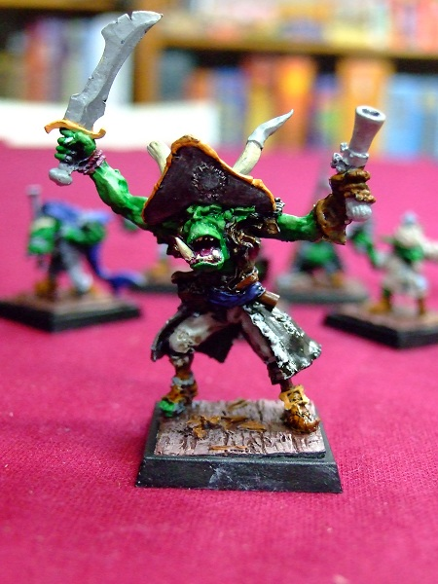
フリーブーターズ・フェイトのゴブリンパイレーツリーダー、マロー・ゴーダブ。
久しぶりに落ち着いてペイントしております。現在自分的に7割がたくらいかしら。
10年近くやってながらも塗るの上手くはないんですが、丁寧に塗るのは大事っすね。
丁寧なのは、上手いことよりずっと大事だと思います。
さて、明日から店舗移転作業を始める予定。TGFは行けない感じだ。まずは己の頭の蝿を追おう。

新しいデザインが要る。B2Fの。
- 2010/11/28 11:59 午後
- 投稿者: Yoshida

開店前、不動産屋さんで鍵をもらって新店舗のテナントへ。
移転と言っても、またしても立川→立川ですが。南口なのも変わらない。
結構立川連呼してるから今更場所変えるのは難しいし、北口にしたりすると混乱のもとですしねえ（笑）。
自分がもともと馴染みがあったのは北口なので、B2Fを始めた時は北口に店を出したかったんですが、
4年もやってると、南口にすっかり慣れている所もあります。
新しい店で変わることと言えば、まず何と言っても駅から近いことでしょうか。
JR駅からでも余裕で3分だし、自分が利用しているモノレール駅、立川南駅からなら徒歩1分です。
これは真っ直ぐ良いと思います。ご来店される皆様の負担も減りますし、自分としても、
今の店に比べれば通勤時間短縮になって、毎日10分余分に自由時間を得ることになりますので。
さらに、位置も現在の住宅地路地裏ではなく、商業地区の大通り沿いに建ってるビルの2階になります。
勿論今のガレージ的店舗にしかない粗雑な自由も多々あるわけですが、足りないこともまた多いので。
何と言っても秩序がない（笑）。いや笑い事じゃなく、そこは真面目に反省して仕切り直したい所です。
ということで、今までよりは遥かにまともな店舗然とする可能性もありますが、
駅近好立地になることを利して、ご来客を増やして商売的なプラスを出す、ということについては、
結構慎重に考えて動かなければいけないだろうと思ってます。
言うほど単純に、簡単に行くわけもないですし、リスクを負わずにプラスだけを得られるわけでもない。
何かを得ようとすれば、失うこともあるということで。
ともあれ、何とかして新しく、より良いゲームの場所を作っていきたいと思いますので、
ご期待いただける方は、これから是非私に話しかけていただいて、またご希望いただければと思います。
B2Fの枠組みに期待を持っている、B2Fからたくさん得たい、と言う方々から程、色々お聞きしたいです。
もともと自分が考えてきたB2Fは、商売的な部分からすると結構不自然で不恰好ですが、不恰好でも、
目の前にいらっしゃる皆さんのご希望、ご要望に応えることで成立できないか、
と思ってやってきております。それができれば、滑稽なこと位は良いんで。
大きなご要望をいただけるということは、それに応えれば、
相応のご支持やご助力をいただけるということでもありますし。
ええと正味な話、「そうは言っても大体今までと同じ感じでやってくれるんでしょ？」
というご期待をいただくのかもしれませんが、実際「大体今までと同じ感じ」
ということこそが、この激動の2010年現在では難しくて贅沢なことなんでございまして。
自分がゲームの仕事してきた9年の間、それより短くB2Fの4年の間でも、
随分状況が変わってきたことを感じますし。
なので、新年の新店舗開店で蓋開けてみたら、ゲームスペースに椅子が無かったとか、
それどころかゲームスペース自体無かったとか、逆にボードゲーム売り場がまるごとなかったとか、
最終的にはボードゲームが遊べる飯屋になったとか、すっぱりゲームから足洗って店たたんだとか、
色々否定しきれない部分があります。
今までB2Fにあったもので、これは絶対残しておけよ、ということについては、
いちいち言っておいてもらいたいと思っております。
自分自身もどっちに向かうべきか色々迷いますが、どうせゲーム屋やっていくなら、
ゲームが大好きな方々、生活の中にゲームがある方々にこそ、応えて行きたいっすね。
別にマニアックかどうかということではなく、ゲームと向き合う姿勢としてのことで。
最近お客様が皆忙しそうだったり、疲れてそうだったりというのをとみに感じるんですが、
そんな中「日々忙しくてなかなか遊べないけど、何とか遊びたい。良いゲーム遊びたい」
という熱意を見せられたら、自分の全力をもって応えていきたい、
お手伝いさせていただきたいと思うんですよね。
それに、その熱意に応えていくことが、遠回りでも商売のプラスにもなっていくというのが、
自分の信じる所なので。こういうゲームの面白さというのは、とことん人力だと思いますし、
ゲーム思いっきり楽しんでる人が増えるのが、ゲームを良いものにしていって、
商売繁盛につながるんだと思いたいんで。その看板下げるなら、それこそやってる意味がない。
どうやったら良い形でゲーム遊べるか、皆で知恵絞ってやっていけるような、そんな場所にしたいっすね。
それができないんなら、もっとガッチリ儲かるようにするか、辞めて人生やり直すかだ（笑）。
さあ、今の店の最後の家賃明日払って、あとは楽しくやりましょお。

NGOダンボール部、始動。
- 2010/11/29 11:07 午後
- 投稿者: Yoshida

寝ないで仕上げた決算書類を持ち、朝1で北口徒歩10分の立川税務署へ。
続けて南口から徒歩10分にある都税事務所へ行き書類提出と納税。
まだ10時、時間があったので東大和市役所へ行き書類提出、納税。
あ、B2Fは書類上の本店が東大和市なのです。よし、決算作業完全に終了っ。いやー、良かったワイ。
そして昼過ぎにはモノレールで再び立川へ。
現NGO事務所に集合し、NGOのボードゲーム在庫の、新店舗への移送作業に着手。
これから1か月、ともかく時間との戦いだ。
社長が運転する車に積み込んで移動→新店舗前で積荷を降ろしてエレベーター/階段で2階に搬入、
という形で、昼下がりから夕方まで数時間、NGO現地面子3人で、黙々とダンボール運び。
大変なんだけど、自分にとっては、働いている実感が殊更持てる仕事でもあります。どっちかというと好きな仕事。
ボードゲームって、遊びである前に段ボールだよなあ、という確認の時間。
二の腕がぷるぷる震える。たくさん運んだけど、まだまだ戦いはこれからだわ。
合間合間で運びまくらなければ。あー、RTTAが重い。商品的には○だけど、段ボール的には×だ（笑）。
そして今日もう一つ再確認したことは、現状だとNGOにぎゅうぎゅうになっているボードゲームも、
新店では余裕で入るということで。家賃上がってるんだから当たり前だし、
そう言って甘えてるとすぐ倉庫番状態になるのは目に見えてますんで、気は抜けないですけども。
新たなスペースと可能性があるというのは、良い。
とにかく体を動かして、気合のスイッチがONになった1日。でも徹夜明けだから、今日は早いとこ寝よ。
明日は11月末日、しっかり締めよう。皆様お待ちしております。

旅立ちに向けて。
- 2010/11/30 11:59 午後
- 投稿者: Yoshida

開店前から現店舗の大家さんや建設業者の人、次にここを借りる方が来て話し合い。
ほとんどいじってないとは言えスケルトン仕様のテナントだったので難しいかなと思ったものの、
結果蛍光灯やコンセントも外さずに、出て行くだけでよいことになった。いやあ良かった。
工事は費用も期間もばかになりませんので。
良かったので、エアコンも「使ってください」とただで置いていくことに。
次の物件にはついてるし、40㎡用のエアコンを今月の営業終えた年の瀬に取り外して云々とか、
面倒なので。20万円しましたけど（笑）、現実的に考えれば、総合的に良かった。
あとは保証金がしっかり帰ってくれば言うこと無しじゃ。
と、いうことで11月完了。先月エッセンに行っていたことを考えると早速ばたばたしだしましたけど、
楽しく2010年締めて来年の新天地に向かいたいっすね。頑張ろう。あー、明日こそちゃんと休もうかな。

